Objectif :

Etre capable de définir le rendement de la vis d’une machine.

Compétences visées :

Identifier sur le site : les matières premières et semi-produits; les différents composants; les équipements, les outillages, les outils; les moyens de contrôle; les dispositifs de sécurité.
Collecter les informations écrites, orales ou informatisées liées au fonctionnement de l’aire et/ou du poste de fabrication.
Rendre compte du travail effectué.
Participer à la vie de l’équipe de production.
Procéder aux vérifications afin d’assurer la sécurité des personnes et des moyens de production pour respecter l’environnement.
Afficher les réglages des machines, des périphériques, des équipements.
Assurer l’arrêt méthodique de la fabrication en appliquant les procédures, les modes opératoires et les consignes.
Démonter, ranger les périphériques, les outils, les accessoires.
Vérifier la conformité de la référence des matières d’œuvre.
Renseigner les fiches et les documents techniques.
Respecter le mode opératoire.

On donne :

- les machines et leurs moules
- la fiche de réglage de la machine
- les fiches matières
- le mode opératoire

On demande :

Compétence | Travail et critères d’évaluation | Barème |  | Note
C 02, C 09 | Mettre la presse en service, tester les sécurités et faire valider par le professeur (TP mise en service de la presse). | La mise en route est correcte. | 1 pt
C 02, C 09 |  | Les sécurités sont correctement testées | 1 pt
C 18 | Indiquer la matière travaillée sur le tableau des relevés. | La marque, la référence et le lot de la matière sont indiqués et corrects.  (- 1pt par élément manquant ou incorrect) | 2 pts
C 25 | Valider la disponibilité de la matière sur la fiche du tableau des relevés. | La validation est faite. | 0,5 pt
C 01, C 08 | A l’aide de la fiche matière déterminer les températures de chauffe | Les t° sont correctes.  (- 1pt par t° incorrectes) | 4 pts
C 04 | Afficher les paramètres pour l’écran 5100 :  - Températures de chauffe (suivant matière).  Mettre en chauffe et faire valider par le professeur. | Les t° sont correctement affichées.  (- 1pt par erreur d’affichage ou incohérence avec la fiche matière) | 4 pts
C 14 | Préparer 2 godets de matière et les verser dans le fourreau. | L’opération est effectuée. | 0,5 pt
C 03, C 04 | Afficher les paramètres pour les écrans 3100, 3200, 4000 :  - Course de décompression : 10 mm  - Vitesse de décompression : 50 %  - Course de dosage : 50 mm  - Vitesse d’injection : 50 % pour les 3 zones  - Pression d’injection : 50 bar . | 2 pts par paramètre correctement affiché. | 16 pts
C 03, C 04 |  | le contrôle par le professeur est demandé. | 2 pts
C 18 | Consigner les valeurs dans la 3100, 4000, 5100. | Toutes la valeurs sont consignées.  (- 0 ,5 pts par élément manquant) | 6 pts
C 13 | Etalonner la balance. | La balance est étalonnée. | 1 pt
C 03 | Peser la purge (moulée), relever la valeur, consigner celle-ci et calculer la moyenne des volumes des purges sur la feuille de relevés.  Calculer les volumes réels de matière et la moyenne des volumes réels.  Calculer le rendement de la vis.  Conclure. | Les masses des purges sont relevés.  (0,5 pt par purge) | 5 pts
C 03 |  | Les volumes réels sont calculés.  (0,5 pt par purge) | 5 pts
C 03 |  | La moyenne des volumes est calculée et correctes. | 2 pts
C 03 |  | La surface de la vis est calculée. | 2 pts
C 03 |  | Le volume du dosage est calculé. | 2 pts
C 03 |  | Le rendement de la vis est calculé. | 2 pts
C 03 |  | Conclusion. | 3 pts
C 03, C 17 | Purger la vis, vider la trémie et remettre le poste de travail en configuration initiale. | La purge est faite. | 2 pts
C 03, C 17 |  | La trémie est vidée. | 1 pt
C 03, C 17 |  | Le poste est en configuration initiale. | 2 pts
 | Participation à la vie de l’équipe de production. |  | 3 pts
C 06 | Respect des consignes. |  | 3 pts
C 18 | Soins de la rédaction du document. |  | 3 pts
 |  | Total | 73 pts

 | Tableau des relevés
Condition d’essais | Machine : ………………………………………………………………………………………………
Condition d’essais | Ø vis : ……………………………………………….….………………………………………………
Condition d’essais | Course de dosage : ……………………………..……………………………………………...……
Condition d’essais | Course de décompression : ……………………..…………………………………………………
Condition d’essais | Vitesse d’injection : ……………………..……………..……………………………………………
Condition d’essais | Pression d’injection : ……………………..…………………………………………………………
Condition d’essais | Température de chauffe :  Buse : ………..……….……  Zone 4 : ………...………….  Zone 2 : ……………………  Zone 1 : ……….…….……..  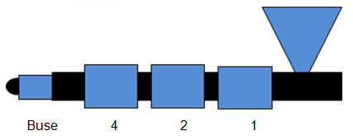
Condition d’essais | Justificatif des températures de chauffe: ................................................................................................................................................... ................................................................................................................................................... ...................................................................................................................................................  ...................................................................................................................................................
Condition d’essais | Matière :
  Abréviation | Marque | Référence | Densité | Disponibilité (oui/non)
  ................. | ................. | ................. | ................. | .................
Essais
  Essai | Masse de la purge | Volume réel
  Essai 1 | ................................ | ................................
  Essai 2 | ................................ | ................................
  Essai 3 | ................................ | ................................
  Essai 4 | ................................ | ................................
  Essai 5 | ................................ | ................................
  Essai 6 | ................................ | ................................
  Essai 7 | ................................ | ................................
  Essai 8 | ................................ | ................................
  Essai 9 | ................................ | ................................
  Essai 10 | ................................ | ................................
Fiche de calculs | Calcul des volumes des purges :  …………………………………………………………………………………………………………… …………………………………………………………………………………………………………… …………………………………………………………………………………………………………… …………………………………………………………………………………………………………… …………………………………………………………………………………………………………… …………………………………………………………………………………………………………… …………………………………………………………………………………………………………… …………………………………………………………………………………………………………… ……………………………………………………………………………………………………………
Fiche de calculs | Calcul de la moyenne des volumes des purges : …………………………………………………………………………………………………………… …………………………………………………………………………………………………………… …………………………………………………………………………………………………………… …………………………………………………………………………………………………………… …………………………………………………………………………………………………………… …………………………………………………………………………………………………………… …………………………………………………………………………………………………………… …………………………………………………………………………………………………………… ……………………………………………………………………………………………………………
Fiche de calculs | Calculer le volume théorique de matière : …………………………………………………………………………………………………………… …………………………………………………………………………………………………………… …………………………………………………………………………………………………………… …………………………………………………………………………………………………………… …………………………………………………………………………………………………………… …………………………………………………………………………………………………………… …………………………………………………………………………………………………………… …………………………………………………………………………………………………………… ……………………………………………………………………………………………………………
Fiche de calculs | Calcul du rendement de la vis : …………………………………………………………………………………………………………… …………………………………………………………………………………………………………… …………………………………………………………………………………………………………… …………………………………………………………………………………………………………… …………………………………………………………………………………………………………… …………………………………………………………………………………………………………… …………………………………………………………………………………………………………… …………………………………………………………………………………………………………… ……………………………………………………………………………………………………………
Fiche de calculs | Conclusion : …………………………………………………………………………………………………………… …………………………………………………………………………………………………………… …………………………………………………………………………………………………………… …………………………………………………………………………………………………………… …………………………………………………………………………………………………………… …………………………………………………………………………………………………………… ……………………………………………………………………………………………………………
Procédure
presse Boy 25 et Boy 50
N° | Opérations
1 | Mettre en service la presse (TP mise en service de la presse).
2 | Ouvrir les énergies : eau, électricité (TP mise en service de la presse).
3 | Vérifier le bon fonctionnement de la machine : arrêts d’urgence, des carters, des témoins lumineux (TP mise en service de la presse).
 | Faire valider par le professeur.
Régler les paramètres de chauffage en fonction de la matière.
Sélectionner les paramètres par rapport aux fiches matières.
4 | Sélectionner la page températures zones de chauffage.  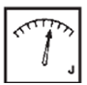  Sélectionner la page sur le volet rabattable et valider.  La page températures zones de chauffage s’affiche.
5 | Rentrer les consignes.  Rentrer les consignes de fa fiche températures que vous avez remplie.
Régler les paramètres de plastification.
Course de décompression : 10 mm
Vitesse de décompression : 50 %
6 | Sélectionner la page plastification.    Sélectionner la page sur le volet rabattable et valider.  La page plastification s’affiche.
7 | Rentrer les consignes.  Rentrer les consignes de la fiche plastification que vous avez remplie.
Régler les paramètres injection phase de remplissage.
Course de dosage : 50 mm
Vitesse d’injection : 50 % pour les 3 zones
Pression d’injection : 50 bar
8 | Sélectionner la page injection phase de remplissage.    Sélectionner la page sur le volet rabattable et valider.  La page injection phase de remplissage s’affiche.
9 | Rentrer les consignes.  Rentrer les consignes de la fiche injection phase de remplissage que vous avez remplie.
 | Régler les paramètres injection phase de maintien.
10 | Sélectionner la page injection phase de maintien.    Sélectionner la page sur le volet rabattable et valider.  La page injection phase de maintien s’affiche.

11 | Rentrer les consignes.  Rentrer les consignes de la fiche injection phase de maintien.
 | Faire valider par le professeur.
 | Mettre les chauffes en route.
12 | 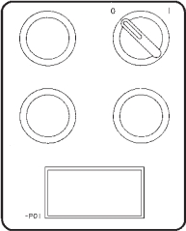  L’allumage des chauffes s’effectue à l’aide du commutateur (S80) à deux positions „Chauffage ARRET“ (0) et „Chauffage préparé“ (1) ainsi qu’à l’aide du bouton-poussoir lumineux (S80E) „Chauffage prêt“.  - Mettre le S80 à 1 ;  - appuyer sur le bouton poussoir S80E (bouton voyant allumé)  S80E S80
 | Faire valider par le professeur.
 | Préparation de la matière.
13 | Attendre que les chauffes soient à température.  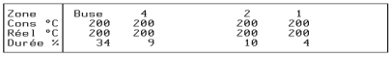  Valeurs réelles  Regarder la température réelle dans le fourreau par rapport aux consignes que vous avez rentré.  Si l’écart entre la valeur réelle et la consigne est trop importante, la presse indique une alarme (voyant allumé).
14 | Préparer deux godets de matière et le verser dans le fourreau.
 | Injection (purge).
15 | Sur le tableau, appuyer sur le bouton de rotation de la vis (touche plastification à droite) jusqu’à l’arrêt de la vis.  Led de fin de dosage    Vérifier que la led fin de dosage soit allumé.
16 | Vérifier que la led décompression soit allumé.  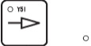  Led de décompression  Si la décompression n’est pas faite, appuyer décompression jusqu’au moment ou la led s’allume.

17 | Appuyer et maintenir le bouton injection jusqu’à la fin de la phase d’injection.  Led de la fin de la phase d’injection  
18 | Ramasser la purge.  Attention aux EPI.
19 | Répéter les opérations 15 à 18, 10 fois.
 | Arrêt de la machine et remettre le poste de travail en état
20 | Purger la machine (étape 15 à 18) jusqu’au moment ou la vis de plastification n’arrive plus à doser.
 | Faire valider par le professeur.
21 | Eteindre les chauffes.  - appuyer sur le bouton poussoir S80E (bouton voyant éteint)  - Mettre le S80 à 0
22 | Arrêter la machine (TP mise en service de la presse).
23 | Fermer les énergies : eau, électricité (TP mise en service de la presse).
24 | Nettoyer et remettre le poste de travail en état.
 | Faire valider par le professeur.
25 | Etalonner la balance.
26 | Peser les purges et remplir la fiche « tableau des relevés ».
27 | Calculer la moyenne des pesées et remplir la fiche « tableau des relevés ».
28 | Calculer le volume réel de matière et remplir la fiche « tableau des relevés ».  m = ρ x V _{réel}
29 | Calculer la moyenne des volumes réels et remplir la fiche « tableau des relevés ».
30 | Calculer le volume théorique de matière (calcul d’un volume d’un cylindre) et remplir la fiche « tableau des relevés ».  V _{théorique} = S _{vis} x Course de Dosage
31 | Calculer le rendement machine et remplir la fiche « tableau des relevés ».  η = V _{réel} / V _{théorique}
32 | Conclure sur le rendement de la vis d’injection sur la fiche « tableau des relevés ».
33 | Rendre les documents au professeur ainsi que le matériel.

 | 3100 | Injection  Phase de remplissage
06.11.20 | cycle Cons | 999999 | JD Box | hl 0 bar
17 :19 :20 | cycle Réel | 7 | cycle Moyen 23.3 | hl 38° C

 | 3100 | Injection Phase de remplissage
  (1)
  (2)
  (3)
  (4)
  33.8 | mm | Position actuelle de la vis
  67 | bar | Pression maximum d’injection
  0.59 | sec | Durée d’injection : valeur de référence | 0.55
   | d’établissement | Durée maximum d’injection sec - | - 10.00
  (5)
  (6)
  (7)
   |  | 5 | 4 | 3 | 2 | 1 | 0
  Position | mm | ........... | ........... | ........... | ........... | ........... | .................
  Vitesse | % | I---- ....... ----I |  | I------- ....... -------I |  | I------- ....... -------I
  Pression | bar | I-- ....... --I |  | I------------------- ....... -------------------I
 | 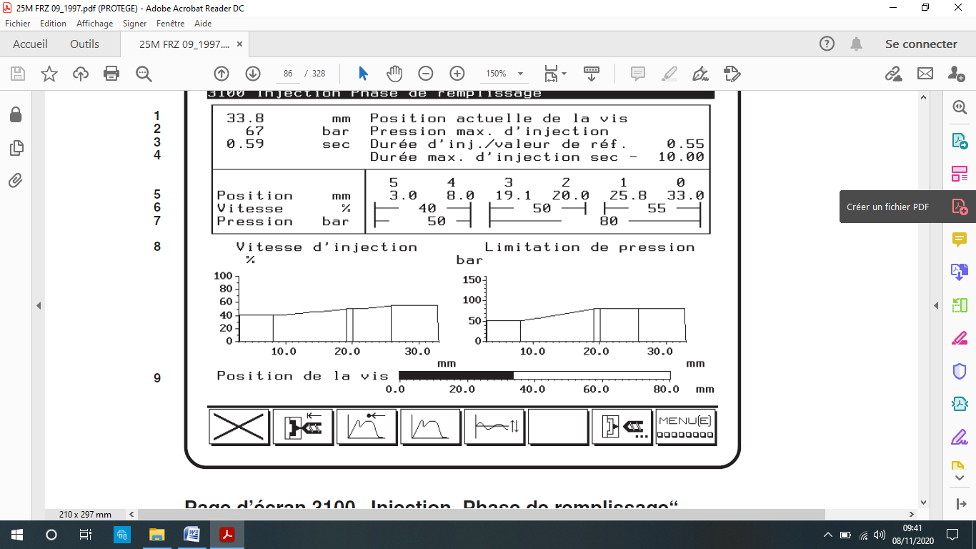
  (8)
(9)

(4) Durée maximale d’injection On peut entrer une durée de surveillance pour la valeur de consigne durée maximale d’injection (colonne de droite). Il faut être passé en maintien avant écoulement de cette temporisation (sauf en cas de début du maintien fonction du temps) lorsque le sélecteur a été activé avant l’entrée de la valeur de consigne par entrée de 1. Si l’on ne passe pas en maintien pendant cette temporisation, la presse envoie l’alarme „la surveillance de l’injection a fonctionné“ et s’arrête à la fin du cycle. (Conformément au choix effectué à la page d’écran 7300). On peut désactiver la surveillance en tapant „0“ ou „-“. Cette surveillance fonctionne indépendamment de la surveillance des tolérances.

 | 3200 | Injection  Phase de maintien
06.11.20 | cycle Cons | 999999 | JD Box | hl 0 bar
17 :19 :20 | cycle Réel | 7 | cycle Moyen 23.3 | hl 38° C

 | 3200 | Injection Phase de maintien
  (1)
  (2)
  0.7 | mm | Matelas matière / valeur de référence | 5
  0 | bar | Pression en début de maintien
  (3)
  (4)
  (5)
  Commutation en maintien | Fonction de la course | 2
  Début de maintien | mm | 10.0
   | …………….
  (6)
  (7)
  Période maintien | sec | 8.00 | 5.50 | 1.50
  Maintien | bar | 25 | 30 | 35 | 40
 | 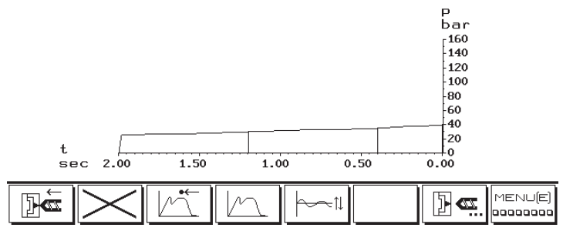
  (8)

0 | 4000 | Plastification
06.11.20 | cycle Cons | 999999 | JD Box | hl 0 bar
17 :19 :20 | cycle Réel | 7 | cycle Moyen 23.3 | hl 38° C

 | 4000 | Plastification
  (1)
  (2)
  (3)
  (4)
  33.8 | mm | Position actuelle de la vis
  0 | 1/min | Vitesse de rotation de la vis
  1 | bar | Contrepression
  3.60 | sec | Durée maximum de plastification | - | 0.00
  (5)
  (6)
  (7)
   |  | 0 | 1 | 2 | f .d.pl.
  A partir de la position | mm | 0.0 | ....... | ....... | .......
  vitesse | % | I----------- 50 -----------I |  | I----------- 50 -----------I
  contrepression | bar | I------------ 3 ------------I |  | I------------ 2 ------------I
  (8)
  (9)
  (10)
  Retard de plastification | sec | 0.0
  Décompression | mm | ................
  Vitesse de décompression | % | ................
 | 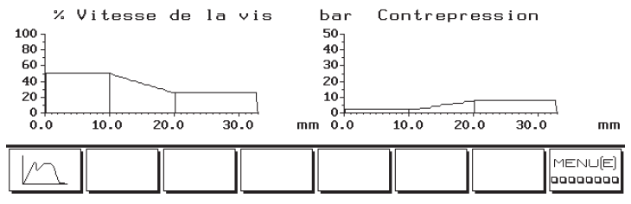
  (11)

(4) Durée max. de plastification Si la surveillance de la durée de plastification est activée par entrée de 1 avant la valeur de consigne et que la plastification n’est pas terminée pendant ce temps, la presse envoie l’alarme « la surveillance de la plastification a fonctionné » et s’arrête à la fin du cycle (suivant le choix fait à la page 7300).
f. d. pl. : fin de la plastification

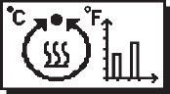 | 5100 | Températures  Zones de chauffage représentation
06.11.20 | cycle Cons | 999999 | JD Box | hl 0 bar
17 :19 :20 | cycle Réel | 7 | cycle Moyen 23.3 | hl 38° C

 | 5100 | Températures zones de chauffage représentation
  (1)
  (2)
  (3)
  (4)
  Zone |  | Buse | 4 | 3 | 2 | 1 | Aliment.
  Cons. | °C | ……….. | ……….. |  | ……….. | ………..
  Réel | °C | 200 | 200 | 39 | 200 | 200 | 0
  Durée | % | 34 | 9 | 0 | 10 | 4
 | 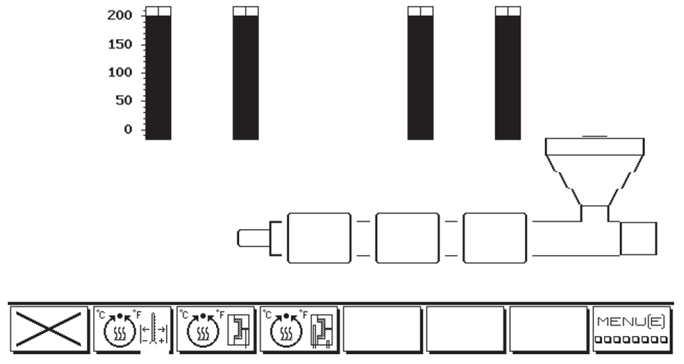
  (5)
  (6)
  (7)

